农渔学〔2018〕018号

关于印发《中国水产学会
团体标准管理办法（试行）》的通知

各有关单位：
为推动中国渔业行业自主创新，充分发挥中国水产学会通过制定先进标准引领行业科技发展的作用，根据《中华人民共和国标准化法》、国务院《深化标准化工作改革方案》、《团体标准管理规定（试行）》等有关规定，中国水产学会制订了《中国水产学会团体标准管理办法（试行）》（见附件），经中国水产学会第十届一次常务理事会审议通过，现印发施行。
附件：中国水产学会团体标准管理办法（试行）

中国水产学会
2018年4月28日

附件：

中国水产学会团体标准管理办法

第一章 总则
第一条 为推动中国渔业行业自主创新，促进渔业科学技术与产业的有效对接，充分发挥学会通过制定先进标准引领行业科技发展的作用，根据《中华人民共和国标准化法》、国务院《深化标准化工作改革方案》、《团体标准管理规定（试行）》等有关规定，制定本办法。
第二条 本办法所称的团体标准，是指由中国水产学会在渔业行业范围内，根据行业发展和市场需求，统一管理并组织制定的自愿性标准，是国家标准和行业标准的有效补充。
第三条 团体标准制修订遵循以下原则：
（一）遵守国家有关的法律、法规；
（二）与现行有关国家标准和行业标准保持协调；
（三）符合强制性标准的要求；
（四）有利于促进科学技术进步和科技成果的转化；
（五）开放、公开、透明、协商一致、促进贸易和交流。
第四条 根据工作需要，中国水产学会可联合其他社会团体共同组织制定、发布团体标准，以增强影响力和覆盖面。联合发布的团体标准由联合双方共同负责标准的立项、审查、发布、实施和监督管理工作。
第五条 团体标准编号由团体标准代号、团体代号、发布顺序号和发布年号组成。团体代号为S+中国水产学会英文缩写“CSF”（因学会缩写和其他学会重复，故增加标准英文standard首字母）。
（一）中国水产学会独立发布的团体标准编号格式如下：
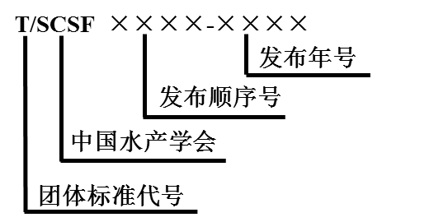

（二）中国水产学会联合其他团体组织发布的团体标准编号格式如下：
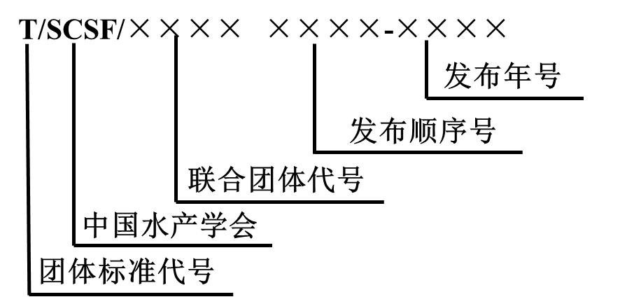

第六条 中国水产学会设立团体标准秘书处，承担团体标准协调、组织和落实立项、审查、发布、实施、监督管理等日常工作。

第二章 标准制定
第七条 团体标准的制修订工作包括：提案、立项、起草、征求意见、审查、通过、发布和复审等阶段，未通过或未进行前一项议程不得进行下一项程序。
第八条 中国水产学会及相关单位均可提出团体标准立项提案，并填写《中国水产学会团体标准立项申请书》（附件1）。经中国水产学会组织有关专家进行立项论证通过后予以批准立项。
第九条 经立项的团体标准，原则上由提出单位负责组建标准编写组负责标准的起草，形成标准征求意见稿和“编制说明”（附件2）。团体标准的编写格式应参照GB/T 1.1-2009《标准化工作导则 第1部分：标准的结构和编写》执行。标准编写组成员应具备相应的专业和标准化知识，具有较高的理论水平和较丰富的实践经验。
第十条 标准编写组完成标准起草后，应将标准征求意见稿和编制说明报有关单位和个人征求意见，征求意见对象应不少于20个并尽可能包括标准所有利益相关方。并同时在学会网站上公开征求意见，周期不少于30天。
第十一条 标准编写组应对征求意见阶段收到的意见进行分析和处理并按要求填写标准“意见汇总处理表”（附件3），必要时可重新征求意见。
第十二条 征求意见工作完成后，标准编写组应将修改完成的团体标准送审稿、编制说明、意见汇总处理表和有关附件，报送团体标准秘书处提请审查。
第十三条 经形式审查合格后，由团体标准秘书处组织有关专家进行会议审查或函审，参与会议审查或函审专家人数不得少于7人。
第十四条 会议评审后应形成“会议纪要”（附件4），并附参会审查人员名单及签名。须有出席会议审查人数的3/4以上表决同意为通过。标准编写工作组成员可出席会议，回答审查人员提问，但不能参加表决，评审通过后形成团体标准报批稿。
第十五条 函审时，应形成“函审结论表”（附件5），并附审查人员提交的“函审单”（附件6）。有效回函中须有3/4以上同意为通过，函审回函率不足3/4时应重新组织审查。
第十六条 会议审查或函审没有通过者，标准编写组应对送审稿进行相应的修改后，重新提请审查。重新审查没有通过者，撤销标准立项。
第十七条 团体标准制定周期一般为 12 个月，计算时间为从批准立项到提交团体标准报批稿。超过 2 年未能发布的团体标准项目自动撤销标准立项。
第十八条 在标准制定过程中，如出现重大技术难关、意见分歧或其他问题而导致不能完成时，可撤销标准立项。
第十九条 团体标准编写单位因情况变化需对项目进行调整的，如变更标准名称、技术内容、成员组成等，或需撤销项目的，向中国水产学会提出申请，经批准后方可予以变更。

第三章 标准发布和实施
第二十条 经审查通过的团体标准，由团体标准秘书处统一编号后通过学会网站对外公示30日，如无异议，将以公告形式正式发布。
第二十一条 发布的团体标准由中国水产学会和牵头起草单位负责解释，版权归中国水产学会所有。团体标准发布后，由中国水产学会负责送标准出版单位统一出版。
第二十二条 中国水产学会和标准起草单位共同开展团体标准实施和推广工作。利用媒体、会议、培训等多种形式对团体标准进行宣贯，推动团体标准的推广应用。
第二十三条 中国水产学会对团体标准使用情况进行监督，并鼓励社会大众、其他社会组织和第三方机构对团体标准使用情况进行监督。
第四章 标准复审
第二十四条 团体标准实施后，应当根据相关领域的发展需要，由中国水产学会组织复审，复审周期不超过五年。如有必要，团体标准可随时复审。
第二十五条 当团体标准中的任何内容有过时或者错误信息，或者需要新增内容，相关组织、单位和个人可提出复审申请并填写《中国水产学会团体标准复审申请表》（附件7），经中国水产学会组织专家评估同意后，应启动团体标准的修订，修订程序和制定程序一致。
第二十六条 复审一般要求参加过该团体标准审查工作的专家参加，并应形成复审结论表（附件8），复审结果按下列情况分别处理：
（一）不需要修改的，确认继续有效；
（二）需要修改的，作为修订标准立项，重新完成各项程序。修订的标准顺序号不变，发布年号改为修订后审查通过的年号；
（三）适用环境或条件已不存在或与新颁布的法律法规相抵触的团体标准，应予以废止。
第二十七条 复审结果，由中国水产学会发布公告。
第二十八条 团体标准已转化为国家标准或行业标准的，自相应国家标准或行业标准发布之日起自动废止，并由中国水产学会发文公告。

第五章 附则
第二十九条 制修订团体标准过程中形成的有关材料，由中国水产学会按档案管理规定的要求存档。
第三十条 团体标准在制定、审查、贯宣等过程中的所需经费，由团体标准编写单位共同承担。
第三十一条 本办法由中国水产学会负责解释。
第三十二条 本办法自发布之日起实施。

附件1：
中国水产学会团体标准立项申请书
标准名称
编制类型 | 制定□
编制类型 | 修订□ |  |  | 原标准号
是否涉及专利 | 是□ 否□ |  |  | 专利号及名称
主编单位 | 主 编 |  | 电话 |  | 邮箱
主编单位 | 联系人 |  | 电话 |  | 邮箱
主编单位 | 地 址
联合提出单位
编制周期 |  | 计划投入经费（万元）
申请单位保证书：本申请表中所述内容和提供的材料均真实合法，如有不实之处，本单位愿负相应的法律责任，并承担由此造成的后果。本单位保证严格遵照管理办法的要求，完成相关标准制定工作。

申请单位（盖章） 法定代表人（签字）

年 月 日
提供材料（可附页）：
一、立项的目的、意义或必要性
二、适用范围和主要技术内容
三、已有工作基础
四、国内外情况简要说明
五、标准文本
注：如本表格不够可另附页。

附件2：
中国水产学会团体标准编制说明
《编制说明》的主要内容包括：
1.工作简况，包括任务来源、协作单位、主要工作过程、编写组成员及其所做的主要工作等；
2.标准编制原则和确定标准主要内容（如技术指标、参数、公式、性能要求、试验方法、检验规则等）的论据（包括试验、统计数据），修订标准时，应当列出新、旧标准水平的对比；
3.主要试验（或验证）的分析、综述报告，技术经济论证，预期的经济效果；
4.标准涉及的相关知识产权说明；
5.采用国际标准和国外先进标准的程度，以及与国际、国外同类标准水平的对比情况，或与测试的国外样品有关数据的对比情况；
6.与现有相关法律法规及相关标准的协调性；
7.重大意见分歧的处理经过和依据；
8.贯彻标准的要求和措施建议（包括组织措施、技术措施、过渡办法等内容）；
9.其他应予说明的事项。

附件3：
中国水产学会标准征求意见汇总处理表
标准名称：
编写单位：
联系人： 联系方式： 年 月 日
序号 | 标准章条编号 | 意见内容 | 意见提出单位 | 意见采纳情况 | 备注
说明：
1.发函单位数量： 个，提出意见单位： 个，提出意见数量： 个；
2.标准编写单位对意见处理结果：采纳 个；未采纳： 个。

附件4：
中国水产学会标准审查会议纪要

标准名称
编写单位
主要编写人
纪要基本内容包括：（后附参会审查人员名单及签名）
一、会议召开的时间、地点、会议人员组成等
二、对标准的修改意见
三、对标准水平的评价
四、投票表决情况
五、审查结果
六、会议讨论的其他事项

附件5：
中国水产学会标准函审结论表

标准名称
编写单位
主要编写人
函审时间 | 发出日期： 截止日期：
回函情况 | 函审单总数： 份  赞成： 份  赞成，有意见或建议： 份  不赞成，如采纳意见改为赞成： 份  不赞成： 份  未复函： 份
函审结论：

学会（盖章）
学会经办人（签名） 标准工作负责人（签名）

年 月 日 年 月 日

附件6：
中国水产学会标准函审单

标准名称
编写单位
主要编写人
函审时间 | 发出日期： 截止日期：
函审意见 | 赞成□  赞成，有意见或建议□  不赞成，如采纳意见改为赞成□  不赞成□
标准水平评价：

意见或建议和理由：（可附页）

审查人员（签名）
年 月 日

附件7：
中国水产学会团体标准复审申请表

标准名称
编写组名称
申请人（单位）： | 签字：  盖章：  年 月 日
申请原因
使用简况

附件8：
中国水产学会标准复审结论表

标准名称
复审方式 | 会议审查□ 函审□
复审人员名单
复审简况
复审意见 | 参加复审 人  其中同意： 人；不同意： 人。
复审结论 | 继续执行□ 建议修订□ 废止□
学会（盖章）
学会经办人（签名） 标准工作负责人（签名）
年 月 日 年 月 日

